Lista 3 – vetores unidimensionais (sala de aula)
Assunto:
Vetores numéricos, funções, arquivo de cabeçalho

Lembretes:
Utilizar
while(String[Cont] != `\0’)
para percorrer uma string
Não esquecer de finalizar uma string, se necessário.
Vetores precisam ter tamanho definido quando são declarados.
Cuidado para não ultrapassar o tamanho do vetor, ou seja, percorrer índices (ler) ou armazenar valores além do tamanho definido para o vetor.

Indispensável:
Listar todos os exercícios como opções de um menu. Usar as funções para gerar e mostrar os vetor e criar funções no mesmo arquivo que está a main() para “chamar” as funções que representam cada um dos exercícios. As funções que representam os exercícios podem ser sem parâmetros e sem retorno.

1) Gerar aleatoriamente um vetor com 11 elementos entre 10 e 20. Em seguida percorrer o vetor e mostrar a quantidade de divisores de cada um dos valores armazenados.  Utilizar uma função para mostrar os divisores e contar a quantidade. A função mostra os divisores e devolve a quantidade de divisores, isto é, o seu retorno é essa quantidade.  Ao final mostrar o número que possui a maior quantidade de divisores e a quantidade.  A figura ao lado exemplifica a execução do programa, utilizá-la como modelo para o programa a ser implementado. | 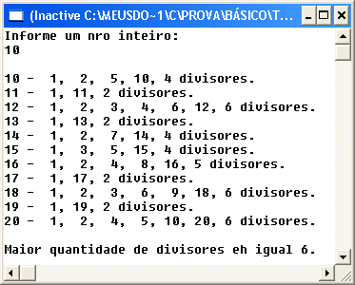

2) Gerar um vetor com cinco números aleatórios no intervalo entre 10 e 20, inclusive. Para cada número exibir a sequência dos pares de 2 até o número gerado e a soma desses pares.  Utilizar função uma para mostrar pares e essa função tem como retorno a quantidade de pares. Mostrar como na figura ao lado. | 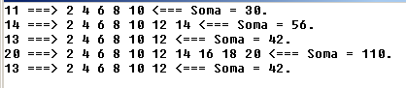

3) (DESAFIO) Gerar aleatoriamente dois vetores com 10 elementos menores que 100 do tipo float. Os valores devem ser float aleatório, isto é, não deve ser utilizado um divisor fixo (por exemplo, rand() % 101 / 0.123). Criar outros dois vetores numéricos, em um deles armazenar os valores menores que 50 e em outros os maiores que 50. Mostrar os vetores gerados.

4) Gerar randomicamente um vetor com 100 caracteres. Mostrar o vetor gerado em colunas com 15 caracteres por linha, separados por um espaço.
A instrução para gerar randomicamente caracteres alfabéticos minúsculos é:
char A[101]; //Por que 101 para armazenar 100 caracteres?
A[Indice] = rand() % 26 + 97; //Por quê? Responda.
Na função gerada não esquecer de finalizar o vetor.
Por curiosidade faça:
for(Cont=0;Cont<255;Cont++)
{
printf("%d-%c\n",Cont,Cont);
}
E veja os códigos e o caractere correspondente.

5) Gerar randomicamente um vetor com 200 caracteres alfanuméricos (números, letras e símbolos especiais, exceto carcteres de controle). Mostrar o vetor gerado em colunas com 12 caracteres por linha separados por um espaço. Percorrer o vetor e contar quantos caracteres são letras, quantos são números e quantos outros caracteres. Armazenar essas quantidades em um vetor. Esse vetor possui tamanho 3 e cada índice armazena um desses tipos (letras, números, outros). É indispensável ir armazenando as quantidades à medida que o vetor é percorrido (Vet[0]=Vet[0]+1). Portanto, é necessário inicializar com zero o vetor numérico antes de utilizá-lo. Mostrar o vetor com as quantidades.

